La famille
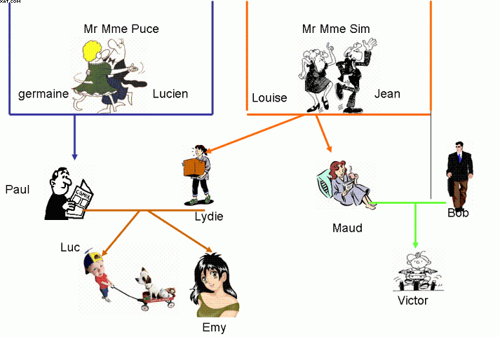
1. Qui est le grand-père maternel d' Emy?
2. Qui est la soeur de Maud?
3. Qui est l'oncle de Victor ?
4. Elle est la mère de Lydie et la grand-mère de Luc c'est ?
5. Il est le neveu de Paul c'est ?
6. Mr et Mme puce ont un fils unique qu'ils ont
7. Victor a une tante qui se prénomme ?
8. Qui est la soeur de Luc ?
9. Le mari de Maud s'appelle ?
10. Victor aime jouer avec son cousin qui est ?

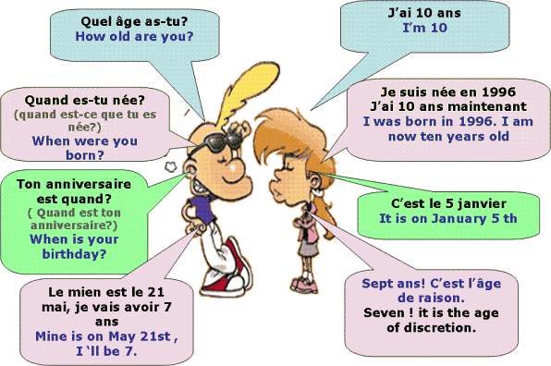

1. Quel as-tu? âge
2. 10 ans J'ai
3. que née? es Quand tu est-ce
4. née 10 Je j'ai maintenant. en suis 1996, ans
5. est Quand anniversaire? ton
6. janvier. 5 C'est le
7. avoir Le 7 mai, est le mien je vais ans. 21
8. C'est Sept l'âge ans! de raison.

